|  |
| --- |
| Verlängerung des Programms  Angesichts der COVID-19-Pandemie gewährt das Land Nordrhein-Westfalen eine digitale Sofortausstattung. Ziel ist es, die Versorgung der Schülerinnen und Schüler mit digitalen Endgeräten, soweit hierzu ein besonderer Bedarf zum Ausgleich sozialer Ungleichgewichte aus Sicht der Schulen bzw. Schulträger besteht, sowie die Ausstattung von Schulen zur Erstellung professioneller Online-Lehrangebote zu verbessern. |

Zu BASS [11-02 Nr. 35](https://bass.schul-welt.de/19255.htm)

Richtlinie   
über die Förderung   
von digitalen Sofortausstattungen   
(Zusatzvereinbarung zur Verwaltungsvereinbarung DigitalPakt Schule 2019 bis 2024 -   
Sofortausstattungsprogramm) an Schulen   
und in Regionen in Nordrhein-Westfalen; Änderung

RdErl. d. Ministeriums für Schule und Bildung   
v. 19.10.2020 - 411

Bezug:

RdErl. des Ministeriums für Schule und Bildung v. 21.07.2020   
(BASS 11-02 Nr. 35)

Die Nummern 7.3 bis 7.6 (Nummer 7.4 wird gestrichen, Nummer 7.5 und Nummer 7.6 werden zu Nummer 7.4 und Nummer 7.5) und Nummer 8 erhalten folgende Fassung:

„7.3 Auszahlung

Die Auszahlung der bewilligten Fördermittel erfolgt auf Grundlage einer gesonderten Anforderung nach Bestandskraft des Zuwendungsbescheids unter Verwendung des Musters gemäß Anlage 4.

Bis zum 31. Juli 2021 nicht für die Zwecke des Sofortausstattungsprogramms verbrauchte Mittel sind an die Bezirksregierungen des Landes ohne Zinsaufschlag unverzüglich zurückzuzahlen.

7.4 Verwendungsnachweisverfahren

Der Verwendungsnachweis ist nach dem Muster der Anlage 5 bis zum 30. September 2021 zu führen. Beträge, die nicht gemäß den §§ 2 und 3 der Zusatzvereinbarung zur Verwaltungsvereinbarung DigitalPakt Schule 2019 bis 2024 verwendet wurden, werden in voller Höhe an die benannte Stelle ohne Zinsaufschlag zurückgezahlt.

7.5 Zu beachtende Vorschriften

Für die Bewilligung, Auszahlung und Abrechnung der Zuwendung sowie für den Nachweis und die Prüfung der Verwendung und die gegebenenfalls erforderliche Aufhebung des Zuwendungsbescheides und die Rückforderung der gewährten Zuwendung gelten die VV/VVG zu § 44 LHO, soweit nicht in den Förderrichtlinien Abweichungen zugelassen worden sind. Der Runderlass des Ministeriums der Finanzen vom 1. April 2020 - I C 2 - 0044-1.1.7 - ist zu beachten.

8. Inkrafttreten, Außerkrafttreten

Diese Richtlinie tritt am Tag nach der Bekanntgabe in Kraft und am 31. Dezember 2021 außer Kraft.“

2 Die Anlagen 2 und 3 werden wie folgt gefasst:

Anlage 2 - Seite 1 -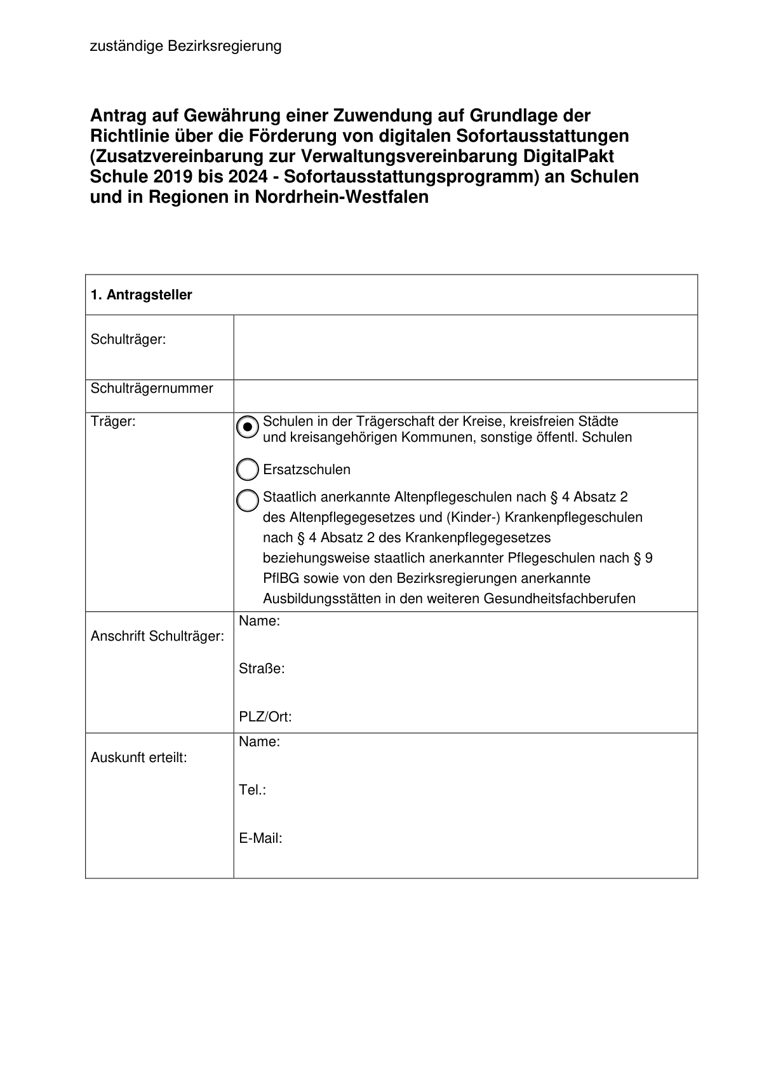

Anlage 2 - Seite 2 -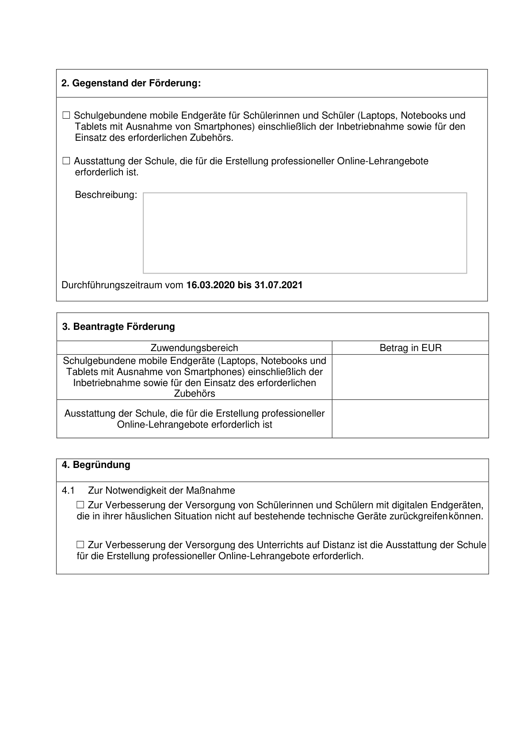

Anlage 2 - Seite 3 -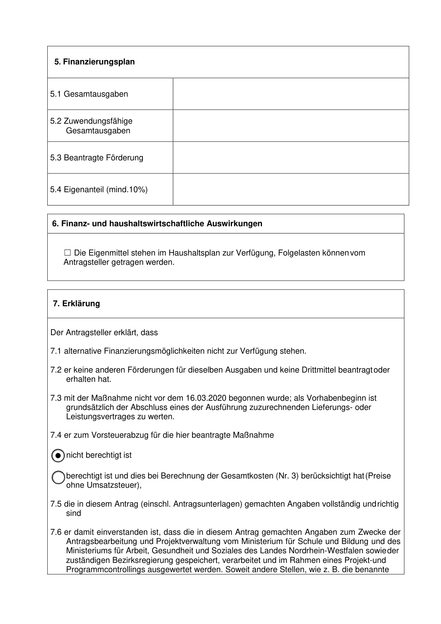

Anlage 2 - Seite 4 -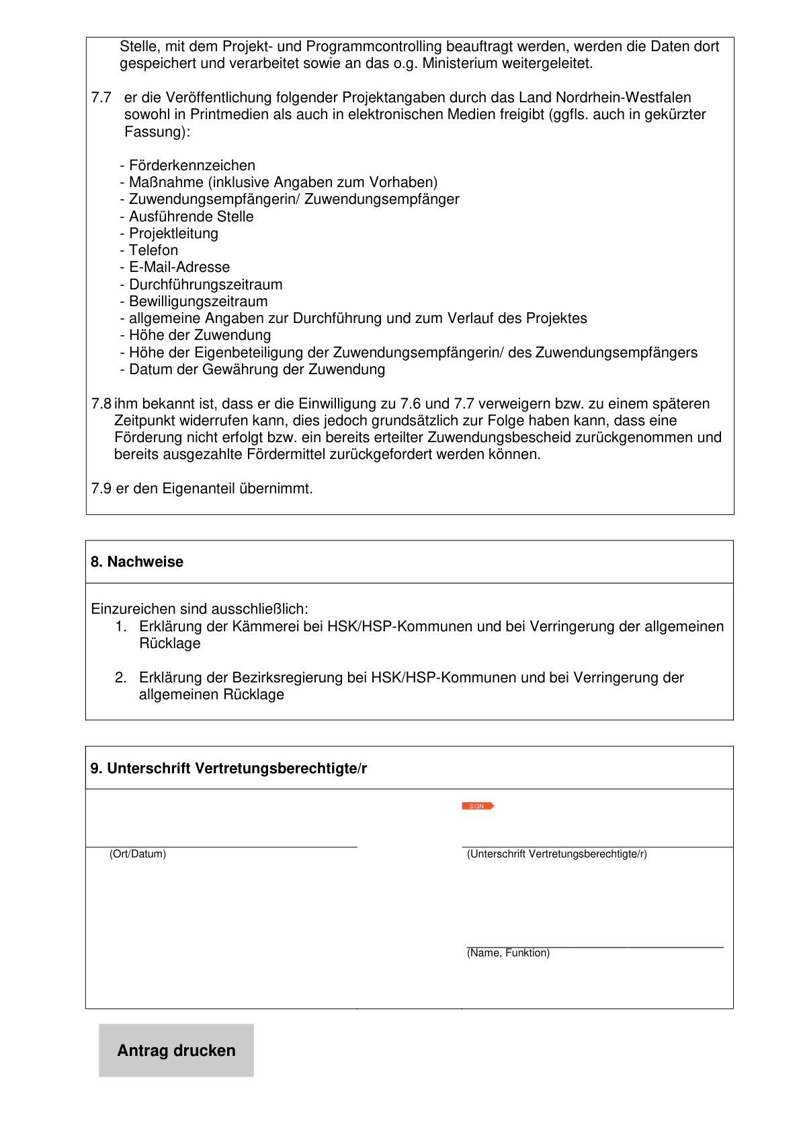

Anlage 3 - Seite 1 -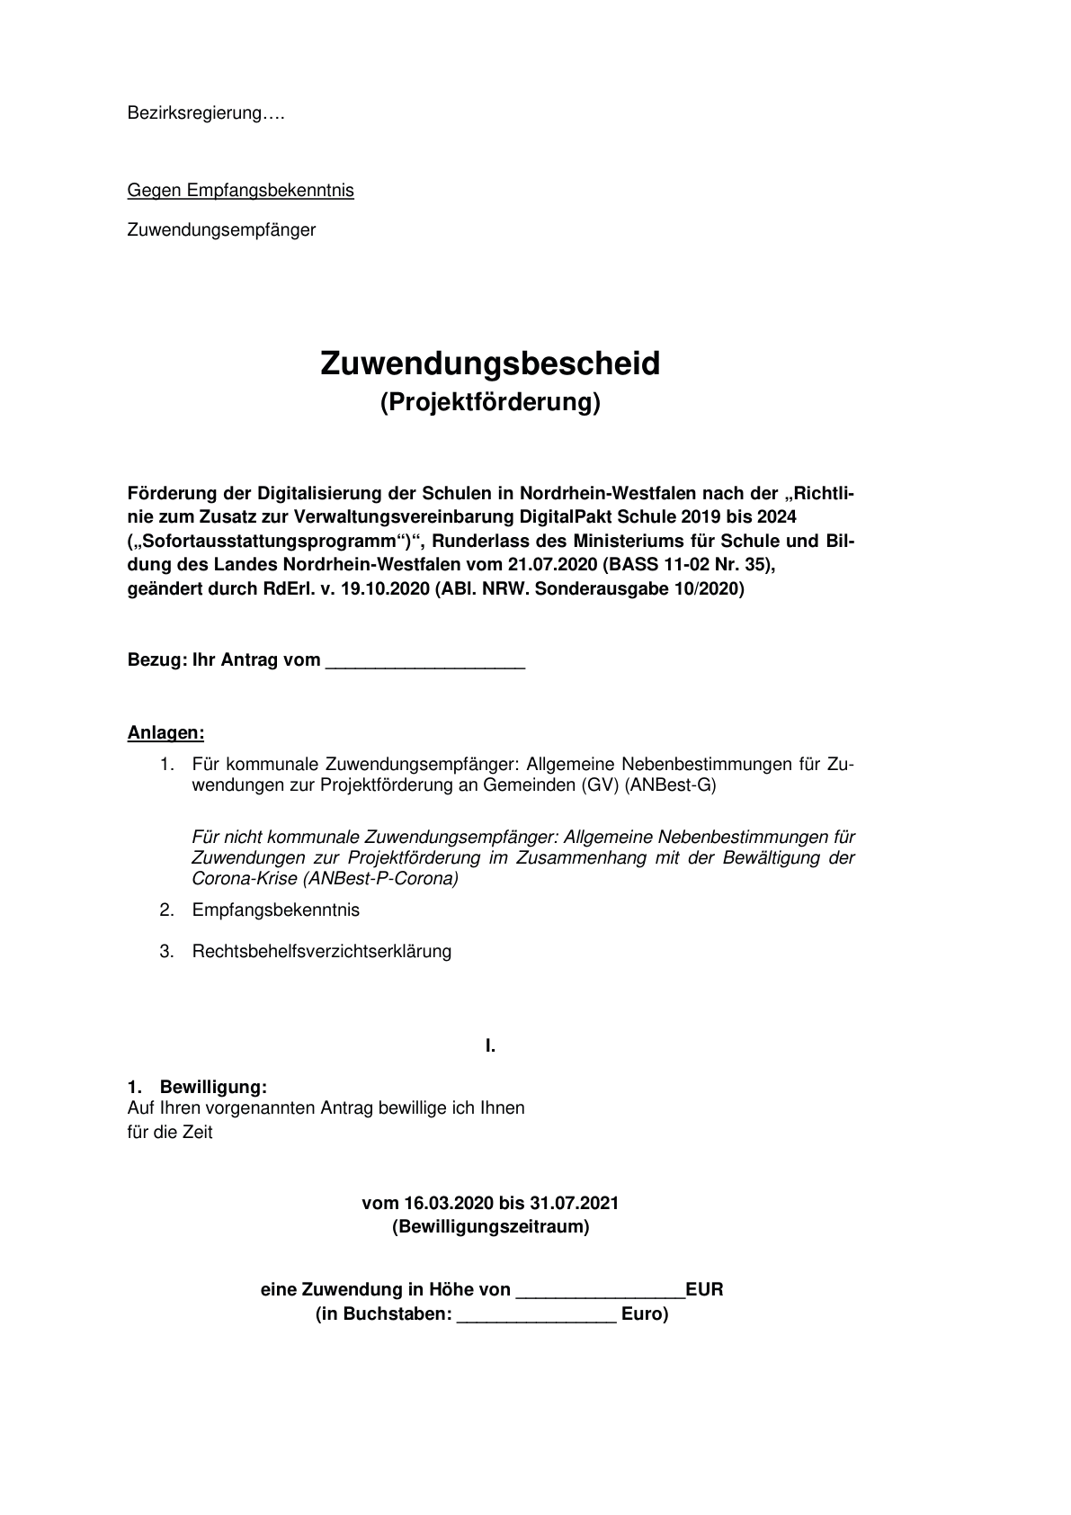

Anlage 3 - Seite 2 -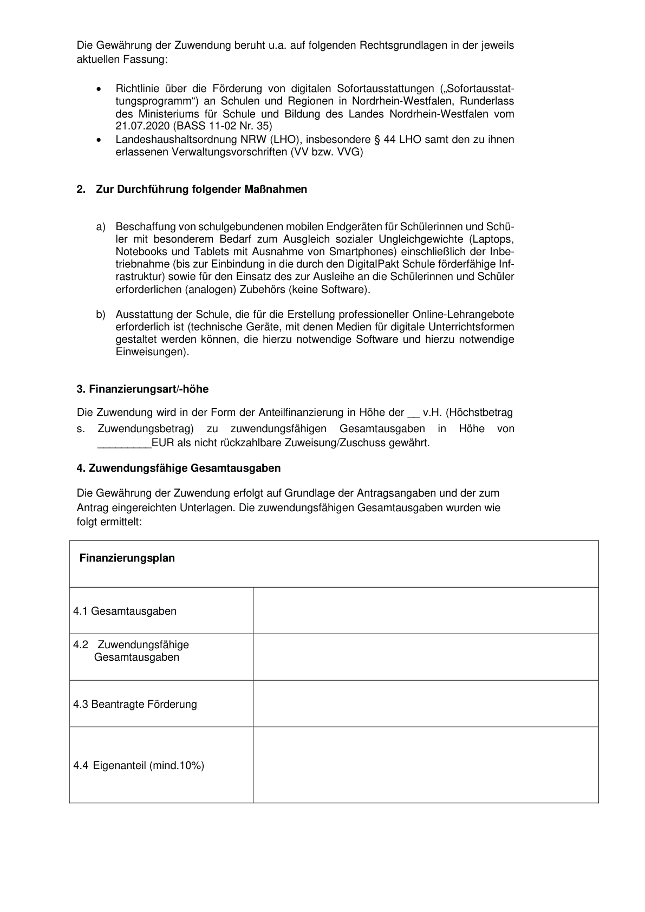

Anlage 3 - Seite 3 -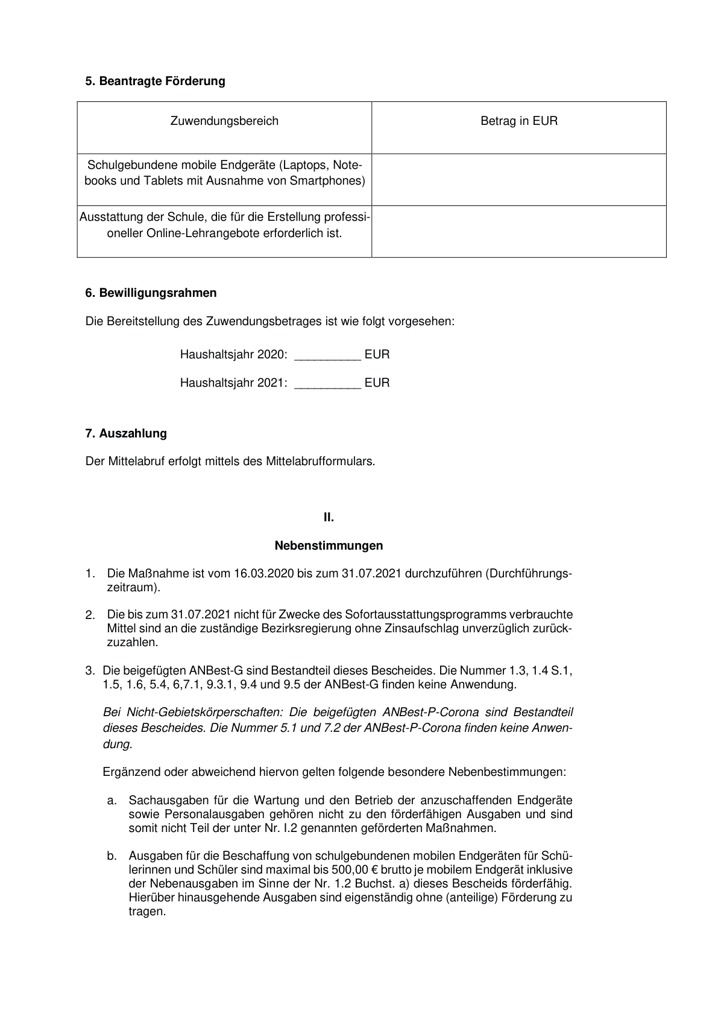

Anlage 3 - Seite 4 -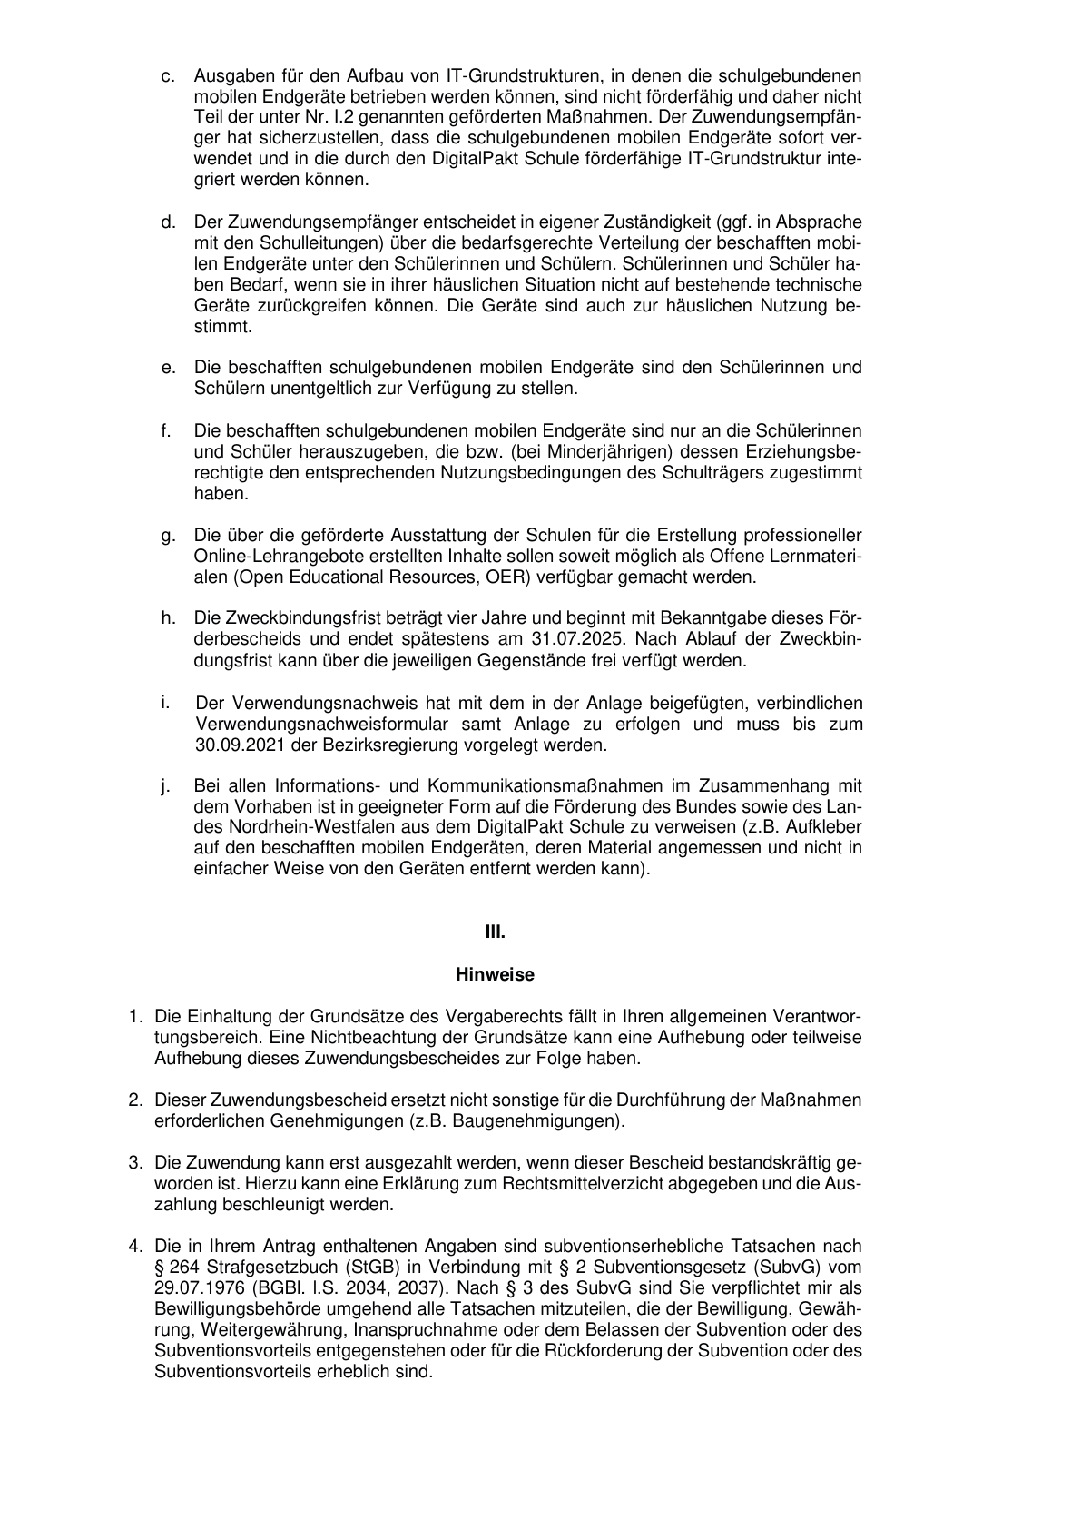

Anlage 3 - Seite 5 -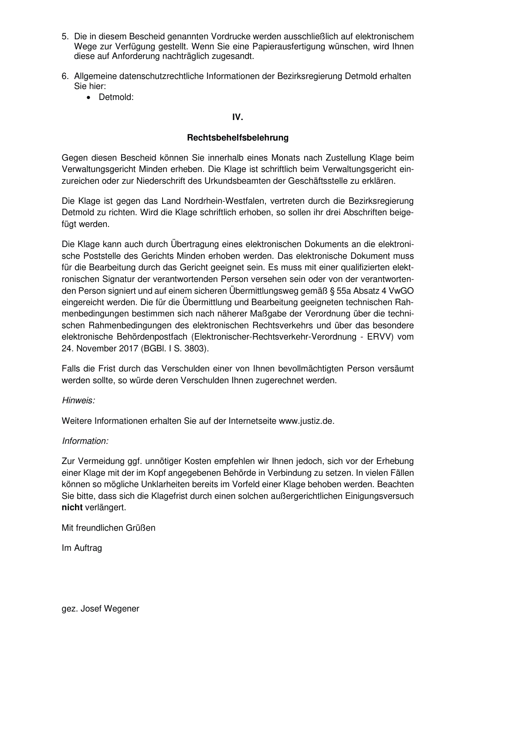

ABl. NRW. Sonderausgabe 10/2020